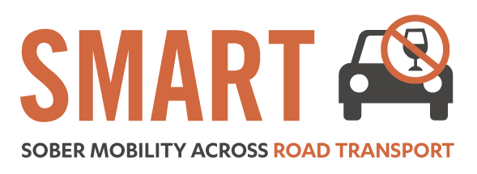

SMART – Políticas de combate à condução sob a influência do álcool

Data: 20 de Setembro de 2019
Local: Associação Portuguesa de Seguradores

A Prevenção Rodoviária Portuguesa (PRP), juntamente com o ETSC, realiza uma conferência internacional sobre o combate à condução sob a influência do álcool, no âmbito do projeto SMART (Sober Mobility Across Road Transport). O debate abordará políticas e práticas de fiscalização, sanções, reabilitação, alcóol interlocks e outras medidas que possam desincentivar e prevenir a condução sob a influência do álcool. Participação por convite.

AGENDA

9:00 – 09.30 | Registo dos participantes
09.30 – 10:00 | Boas vindas e Introdução  - José Galamba de Oliveira, Presidente da Associação Portuguesa de Seguradores  - José Miguel Trigoso, Presidente do Conselho de Direcção da PRP  - Ministro da Administração Interna (a confirmar)
10:00 – 11.15 | - Condução sob a influência do álcool na EU: Antonio Avenoso, Director Executivo do Conselho Europeu de Segurança nos Transportes (ETSC)  - Políticas de combate à condução sob a influência do álcool noutros países da EU:  Charles Mercier-Guyon - França  Lars Olov Sjostrom - Suécia  Perguntas e Respostas
 | Coffee Break
- – 13.00 | Mesa Redonda: Políticas de combate à condução sob a influência do álcool – O que fazer em Portugal?  - Alain Areal – Director Geral da PRP – Introdução ao tema para debate  - Discussão com moderação de Sérgio Oliveira (jornalista, director da Revista Dependências):  - Rui Ribeiro - Presidente da ANSR  - Representante do Ministério da Justiça  - João Goulão – Director Geral do SICAD  - José Miguel Trigoso – Presidente do Conselho de Direcção da PRP  - Francisco Gírio – Secretário-geral dos Cervejeiros de Portugal  Perguntas e Respostas
13.00 | Encerramento e Almoço

O projecto SMART tem o apoio financeiro de The Brewers of Europe.

